電車線電車一
海豚乘客 學習單設計者：東方編輯部
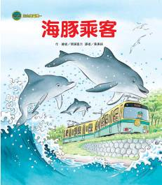
- 一分鐘讀故事

海邊車站突然來了兩個奇怪的乘客，他們身穿長大衣、頭戴帽子把自己包得緊緊的，這是為什麼呢？他們會是誰呢？這一天，海豚一家三口也沒有出現在海面上？
車掌加藤小姐來到兩個奇怪的乘客身邊看了看，不由得嚇了一跳，原來他們是海豚。這是怎麼一回事呢？難道要來體驗搭乘海山線電車的樂趣嗎？
當然不是，原來是小海豚生病了！小海豚在乘客的協助保濕與車掌小姐的帶領下，來到了城市中的動物醫院並且得到了救治。
在眾人的期盼下，小海豚復元了，這一天，海面上聚集了好多好多的海豚，牠們拼成了日語ありがとう（謝謝）。表示對人類的謝意。
《海豚乘客》繪本不僅可以讓孩子體會到父母在小朋友生病時的焦急心情，也讓孩子學習感恩的心。

- 動動腦，試著回答看看：
設計重點：將全書分成十一個問題，每個問題都可以在繪本中找到答案，有助於家長或教師了解孩童的閱讀理解力。

- 從海邊車站出發的電車，會有一段時間行駛在叫做「海濱海岸」的地方，有裡有很長很長的白色沙灘，看得到大家都喜愛的什麼場景與海中生物呢？
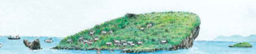
- 從司機先生到車掌小姐甚至電車上的乘客，每個人都很期待看到什麼在海面上跳躍呢？
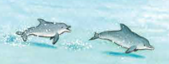
- 某天發生了什麼事，讓海山線的工作人員和乘客都好失望喔？
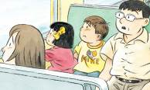
- 這一天，海邊車站來了兩名奇怪的乘客。他們的穿著打扮如何？
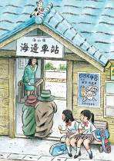
- 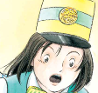為什麼車掌加藤小姐看了奇怪乘客的臉後會嚇了一跳呢？

- 得知小海豚生病的訊息後，加藤小姐說了並且做了什麼事呢？
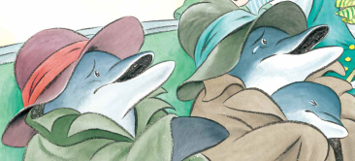
- 當海山線電車到達城市中的町野車站後，加藤小姐為海豚一家做了什麼事？
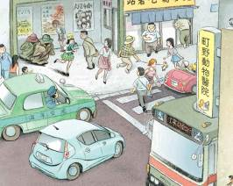
- 想一想，說一說：海豚們留下的車票變成什麼美麗的物品？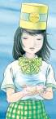
- 說一說：海山線的小乘客們看到了什麼，臉上露出開心的表情？
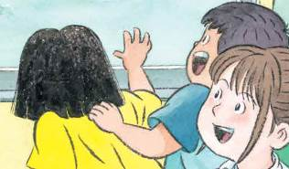
- 車掌加藤小姐為什麼流下眼淚？說說看發生了什麼事？
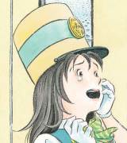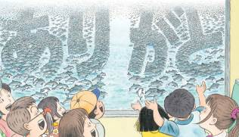
- 看完這故事，你會不會也想來搭乘海山線電車呢？說不定會有機會看到海豚一家人唷。說說看，和家人出去玩時，你是不是也遇過很難忘的事呢？

活動一：印象最深刻的「車站」是……
小朋友，還記得此系列繪本曾出現的車站名稱嗎？你記得在各車站中曾發生什麼有趣的故事或傳說嗎？你印象最深刻的是哪本繪本？哪個車站呢？為什麼？
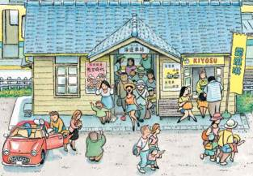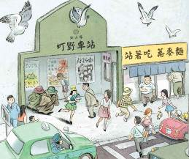
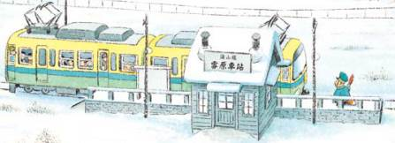
活動二：海豚當主角的繪本有……
小朋友，說說看你記憶中，有哪些童話故事或是繪本是以「海豚」當作主角的呢？你最喜歡哪一本呢？原因是什麼？
我聽過以海豚當主角的故事有： ＿＿＿＿＿＿＿＿＿＿＿＿＿＿＿＿＿＿＿＿＿＿＿＿＿＿＿＿＿＿＿＿＿＿＿＿＿＿＿＿＿＿＿＿＿＿＿＿＿＿＿＿
＿＿＿＿＿＿＿＿＿＿＿＿＿＿＿＿＿＿＿＿＿＿＿＿＿＿＿＿＿＿＿＿＿
它內容是說＿＿＿＿＿＿＿＿＿＿＿＿＿＿＿＿＿＿＿＿＿＿＿＿＿＿＿＿＿＿＿＿＿＿＿＿＿＿＿＿＿＿＿＿＿＿＿＿＿＿＿＿＿＿＿＿＿＿＿＿＿＿＿＿＿＿＿＿＿＿＿＿＿＿＿＿＿＿＿＿＿＿＿＿＿＿＿＿＿＿＿＿＿＿
這喜歡這故事是因為＿＿＿＿＿＿＿＿＿＿＿＿＿＿＿＿＿＿＿＿＿＿＿＿＿＿＿＿＿＿＿＿＿＿＿＿＿＿＿＿＿＿＿＿＿＿＿＿＿＿＿＿＿＿＿＿＿
以下書封供小讀者參考
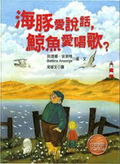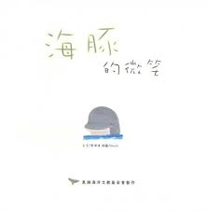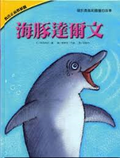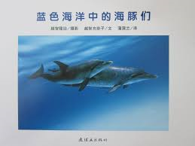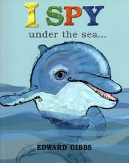
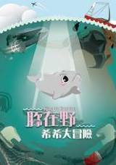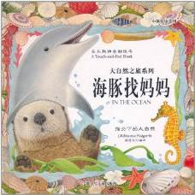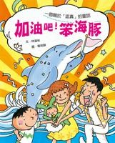
活動三：搭乘電車時的注意事項
小朋友，你知道搭乘電車的時候，要注意哪些事情嗎？把你知道的寫下來或畫下來。

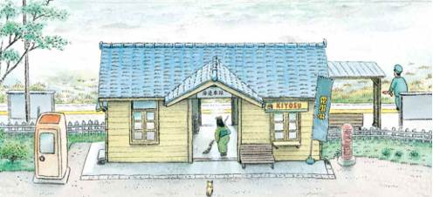

例如：購票與進出車站要依序排隊，不爭先恐後。
在車廂中要坐好，不能在車廂中跑跳。
不要將頭或手伸出車窗外

活動四：我的出遊日誌
小朋友，想一想：通常你什麼時候會出遊呢？出遊時都搭乘哪種交通工具？曾去過哪些地方讓你印象深刻？那次出遊搭乘的交通工具是什麼？試著將你的出遊回憶記錄下來
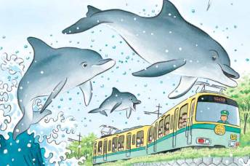

例如：去年暑假，我和爸爸媽媽一起坐火車然後轉搭遊艇去龜山島賞鯨。

活動五：特色島嶼大集合
小朋友，你喜歡書中的「鯨魚島」嗎？看看以下的島嶼圖照，說說自己最喜歡哪個造型島嶼？為什麼？
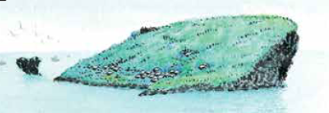鯨魚島
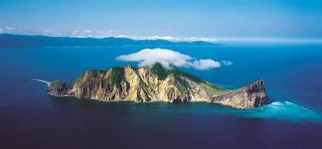外型酷似浮龜的臺灣龜山島
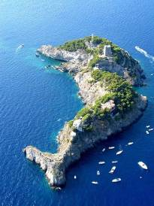形狀如海豚的義大利海豚島
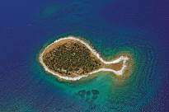形如可愛小魚的克羅埃西亞魚島
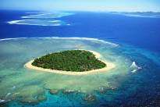狀如愛心的斐濟愛心島
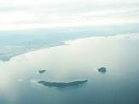宛如一張笑臉的馬來西亞微笑群島
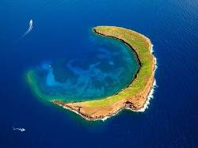狀如彎月的美國夏威夷月亮島
資料來源：http://www.appledaily.com.tw/realtimenews/article/new/20150427/599831/
活動六：發生狀況時，我會……
小朋友，回想一下故事情節，車掌小姐發現小海豚生病需要救助之後，她與車上的乘客做了什麼緊急處理呢？如果你當時也在這輛列車上，你又會怎麼做呢？
